空照圖
此指南能以 aerial-imagery_zh_TW.odt 或 aerial-imagery_zh_TW.pdf 下載
審閲於 2015-09-21
為開放街圖描繪影像是相當簡單和有力的貢獻方法。利用影像來畫地面上的點、線和形狀的工作稱作數化。數化常與實地收集資料的方法分開看待，稱做實地探察。數化影像能提供 OSM 地圖骨架，讓實地探察的人們更容易展開。在這一章我們將學到更多有關如何運用空照圖的方法。

關於空照圖
空照圖指的是從天空向地面所拍攝的照片。可以從飛機，無人機，直升機，甚至是風箏和氣球中拍攝，但是最常見的來源是繞地球運轉的衛星。
繪圖在 GPS 章節中 ，我們了解到數十顆繞地球運行的衛星，這些衛星可以讓我們的GPS接收機識別我們的經緯度。除了這些GPS衛星之外，還有可以拍攝地球的衛星。這些照片經過編輯後，就可以在GIS（繪圖）軟體中使用。 Bing空照圖就是由衛星照片組成。

解析度
所有的數位照片都是由像素構成的。如果放大照片，你會發現圖像開始變得模糊，最終會看到圖像是由數千個不同顏色的小方塊組成的。無論照片是用單眼相機`、手機或是衛星繞地球拍攝，都是如此。
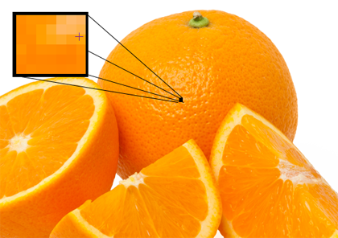
解析度是指圖像中像素的長乘寬。像素越高表示有更高的解析度，這意味著你可以在照片中看到更多的細節。單眼相機的解析度通常以百萬像素為單位。你的相機能夠記錄的像素越多，照片的解析度就越高。
空照圖也是一樣的，除了我們通常談論的不同解決方案。測量對於空照圖很重要，因為像素就代表地面上的一定距離。我們通常將圖像描述為“兩米解析度的圖像”，這意味著一個像素相當於地面兩米。一米解析度的圖像將有更高的分辨率，而50公分的解析度會更高。由Bing提供的圖像通常是這樣的解析度，儘管它在不同位置而有變化，並且在許多地方，它比兩米更差，此時難以識別圖像中的物體。
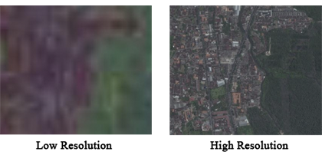
空照圖的解析度越高，製作地圖越容易。

地理參照
空照圖的每個像素都有一個大小，每個像素也有一個地理位置。正如我們上面提到的，這是因為空照圖是地理參照。
就像一個 GPS 的點有一個經緯度，一個空照圖的像素也是如此。然而，正如解析度差可能給繪圖帶來挑戰一樣，地理參照圖像也是如此。
讓我們思考一下地理參照是如何工作的，以及為什麼要做這個工作。當某人對圖像進行地理對比時，他們首先識別圖像中已知地理位置的一小部分像素。如果我們有一個方形的照片，我們可以確定所有四個角的坐標，這樣整個圖像就可以正確放置。
看起來似乎很簡單，但是要考慮到：地球是圓的、相機鏡頭是圓形的，但照片是2D平面的。這意味著，當一個平面圖像投影到圓形的地球上時，總會有一些圖像拉伸和失真。想像一下，試著扁平一個橘子皮，它不會長方形。由於這個問題，空照圖中的所有像素可能並不完美。
幸運的是，一些非常聰明的人已經設計了巧妙的算法解決這個問題，所以你在Bing上看到的圖像相當接近準確。在大多數地方，它根本不會有明顯的錯誤 - 用來製作地圖當然是沒問題了。最常見的圖像位置不准確的地區是丘陵和山區。在 校正圖像偏移章節 中，我們將探討如何解決這個問題。

